一、单项选择（每小题3分，共60分）

1、科学家在果蝇的饲料中添加碱基类似物，发现子代果蝇中出现了灰体、复眼菱形、残翅等多种突变类型，这体现了基因突变的哪一特点（ ）
A．不定向性 B．普遍性 C．低频性 D．随机性
2、下列变异中，不属于染色体结构变异的是（ ）
A. 染色体上增加了某个相同片段
B. 染色体上某一段移接到非同源染色体上
C. 染色体上某基因缺失100个碱基对
D. 染色体上某片段发生180°颠倒
3、长期使用一种抗生素，治病效果会下降，这是因为（ ）
A. 病菌逐渐提高了对药的耐受能力
B. 抗生素诱发病菌突变产生抗药性菌株
C. 抗生素选择并保留抗药性菌株
D. 抗生素失效
4、下图是人体内环境示意图。若某人长期营养不良，血浆蛋白含量降低，会直接引起图中哪一部分的液体增多
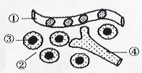
A. ① B. ② C. ③ D. ④
5、下列物质中，不属于内环境成分的是
A.抗体 B.RNA聚合酶 C.葡萄糖 D.Na⁺
6、人体的体液是指（ ）
A． 组织液、淋巴、血液和细胞内液 B． 细胞内液和内环境
C． 细胞内液、消化液和血浆 D． 细胞外液和消化液
7、下列关于激素的阐述，不正确的是（ ）
A．激素是有机分子 B．激素是信息分子
C．激素直接参与细胞内多种生命活动
D．激素不是定向运输给相应靶器官、靶细胞
8、下列有关神经调节和体液调节特点的叙述，错误的是（ ）
A．神经调节的作用途径为反射弧 B．体液调节的反应速度一般比较缓慢
C．神经调节的作用范围准确，比较局限 D．体液调节的作用时间比较短暂
9、下列关于神经递质的叙述，正确的是（ ）
A．以自由扩散的方式通过突触前膜 B．与突触后膜上的受体专一性结合
C．能持久地作用于突触后膜 D．都能使突触后膜兴奋，产生膜电位变化
10、如图是人体免疫系统概念图。有关叙述错误的是（ ）
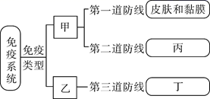
A．甲是非特异性免疫，乙是特异性免疫
B．丙是指体液中的杀菌物质和淋巴细胞
C．丁主要是由免疫器官和免疫细胞组成
D．抗体抵抗抗原的作用属于第三道防线
11、下列关于免疫系统组成的叙述错误的是
A．骨髓、胸腺、脾脏、扁桃体、淋巴结都是免疫器官
B．T细胞、B细胞、吞噬细胞都是淋巴细胞
C．淋巴因子、抗体、溶菌酶都是免疫活性物质
D．胸腺和骨髄分别是T细胞和B细胞成熟的场所
12、下面属于自身免疫病的是
A．艾滋病 B．皮肤荨麻疹 C．过敏性鼻炎 D．系统性红斑狼疮
13、下列关于植物激素的调节，叙述错误的是（ ）
A．植物激素具有微量、高效的特点
B．植物根的向地性和顶端优势现象均体现了生长素作用的两重性
C．植物激素必须与受体结合后才能发挥作用
D．植物的全部生命活动都依靠各种植物激素来调节
14、观察下列两个关于生长素作用的图像，下列说法中正确的是 ( )
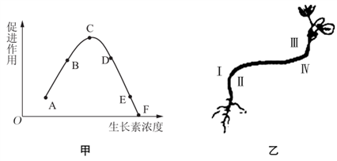
A. 生长素对Ⅰ、Ⅳ处的生长起促进作用，对Ⅱ、Ⅲ处的生长起抑制作用
B. 若乙图中Ⅰ处的生长素浓度在甲图的DE段，则Ⅱ处的生长素浓度可能在BD段
C. 若乙图中Ⅰ处的生长素浓度在甲图的BD段，则Ⅱ处的生长素浓度可能在F点以下
D. 若乙图中Ⅲ处的生长素浓度在甲图的AB段，则Ⅳ处的生长素浓度可能在EF段
15、下列有关种群的叙述正确的是（ ）
A. 种群最基本的数量特征是种群密度
B. 年龄组成和性别比例直接决定种群密度的变化
C. 种群内个体数以稳定速度增加的种群年龄组成为稳定型
D. 常用标志重捕法调查蚯蚓的种群密度
16、下图分别表示两种生物随时间推移而发生的数量变化。那么，甲、乙、丙三图表示的关系依次是( )
A．竞争、捕食、互利共生 B．互利共生、捕食、竞争
C．竞争、互利共生、捕食 D．捕食、竞争、互利共生
17、在气候条件合适的条件下，从裸露的岩石开始的初生演替的完整过程是( )
A．地衣阶段、苔藓阶段、草本植物阶段、灌木阶段、森林阶段
B．草本植物阶段、灌木阶段、地衣阶段、苔藓阶段、森林阶段
C．地衣阶段、灌木阶段、森林阶段、苔藓阶段、草本植物阶段
D．森林阶段、灌木阶段、草本植物阶段、地衣阶段、苔藓阶段
18、下列关于种群和群落的叙述，错误的是（ ）
A．年龄组成和性别比例均能通过影响种群的出生率来影响种群密度
B．自然环境中增加某种群的天敌数量或减少该种群食物来源均可能影响其K值
C．许多土壤小动物具有较强的活动能力，但对其丰富度的研究不能采取标志重捕法
D．样方法调查某种群密度时，若样方内该种群个体数太少，应更换地点重新取样
19、大多数生物群落在空间上有垂直分层现象，称为群落的垂直结构。引起森林群落中植物和动物具有垂直分层现象的主要因素分别是
A. 温度、食物 B. 温度、光照 C. 温度、湿度 D. 光照、食物
20、下列有关生物种群数量达到环境容纳量（K值）时的相关说法中，正确的是（ ）
A. 种群自身密度最大，种内斗争减弱
B. 种群增长率为0
C. 食物将不再是限制种群发展的因素
D. K值将一直保持不变

二．非选择题（共40分）
21、（10分）下图为人体神经元细胞模式图。请据图回答：
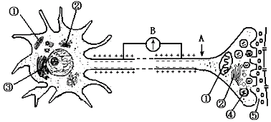

（1）神经纤维受到刺激时，________内流，使兴奋部位形成动作电位，表现为____________（填“外负内正”或“外正内负”或“零电位”）。
（2）④中的物质释放到⑤的方式是_________。
（3）若刺激A点，图中电流计B将偏转________次。
（4）若某患者体内产生抗体，该抗体能与细胞上受体结合，这种疾病属于___________。
A．过敏反应； B．自身免疫病； C．免疫缺陷病

22、（16分）下图表示的是不同浓度的生长素对某种植物根、茎和芽生长情况的影响。请据图回答下列问题：
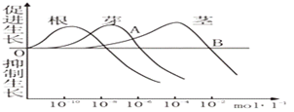

(1)B点所对应的生长素浓度对茎生长的效应是：_______________________________。
(2)从图中可以看出，促进该植物根生长的最适宜浓度是___________________。不同浓度的生长素对同一器官的影响不同，一般情况下，生长素的生理作用表现出______________性，即______浓度促进生长，______浓度则抑制其生长。
(3)A点所对应的生长素浓度对茎生长的效应是_________，对芽生长的效应是_________。
(4)从图中可以看出，同一浓度的生长素对同一植物体不同器官的影响不同，根、茎和芽对生长素浓度的敏感程度由高到低依次为_________________。
23、(14分）某研究所对一个河流生态系统进行了几年的跟踪调查。如图表示某种鱼迁入此生态系统后的种群数量增长速率随时间的变化曲线。请分析回答：
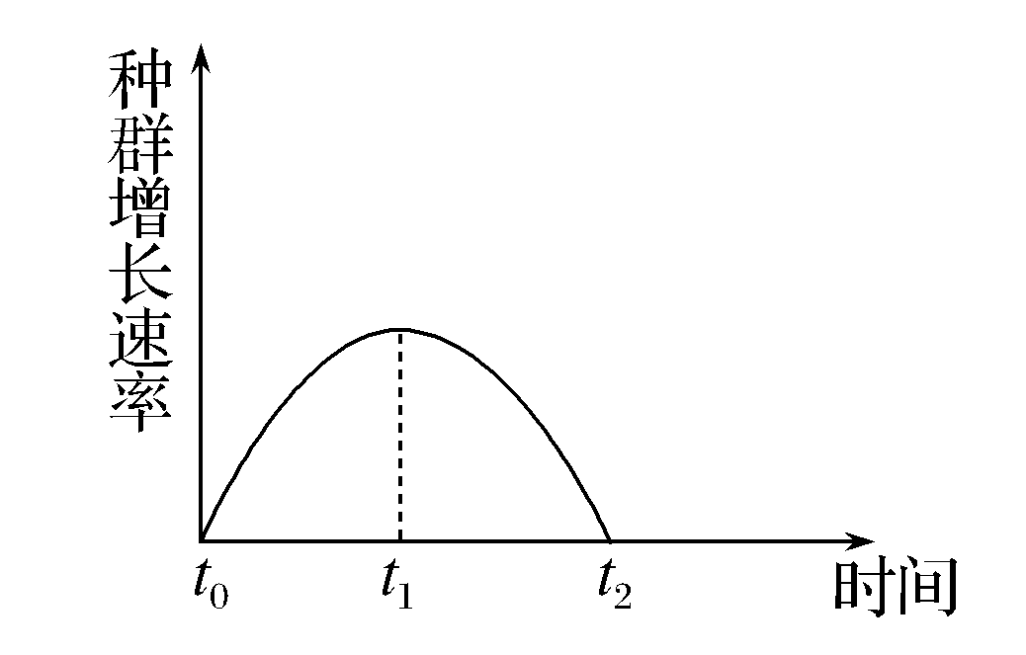

(1)图A、B能反映鱼种群数量变化的曲线是________。
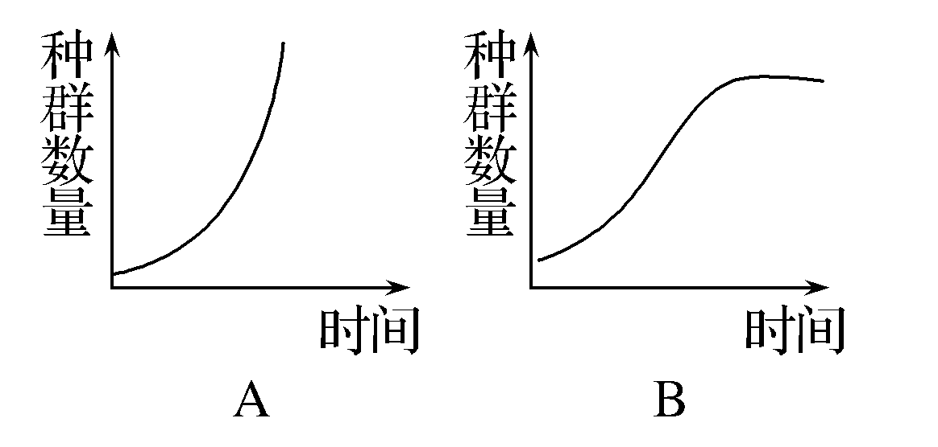
(2)t2时期后，种群数量________，其主要原因是_________。
(3)在t1时该种群的年龄组成可能为________型。
(4)若在t2时种群数量为K，为了保护这种鱼类资源不被破坏，以便持续地获得最大捕鱼量，应使这种鱼的种群数量保持在________水平，因为此时___________________________________________。
(5)为了调查河流中某种较大型的鱼类的种群密度用的方法： 。

生物答案
一、单项选择（每题3分，共60分）
1、A2、C3、C4、B5、B6、B7、C8、D9、B10、B11、B12、D13、D14、C15、A
16、B17、A18、D19、D20、B
二、非选择题（必修）
21、（共10分）（1）Na⁺ 外负内正 （2）胞吐 （3）2 （4）B
22、(共16分）（1）既不促进也不抑制
（2）10⁻¹⁰mol/L 两重性 低 高
（3）促进 促进
（4）根＞芽＞茎
23、（共14分）(1)B
(2)不再增加 食物和空间不足、捕食者数量增加、种内斗争加剧(或其他合理答案)
(3)增长
(4)K/2 种群增长速率最大(或种群的增长速度最快)
(5)标志重捕法

